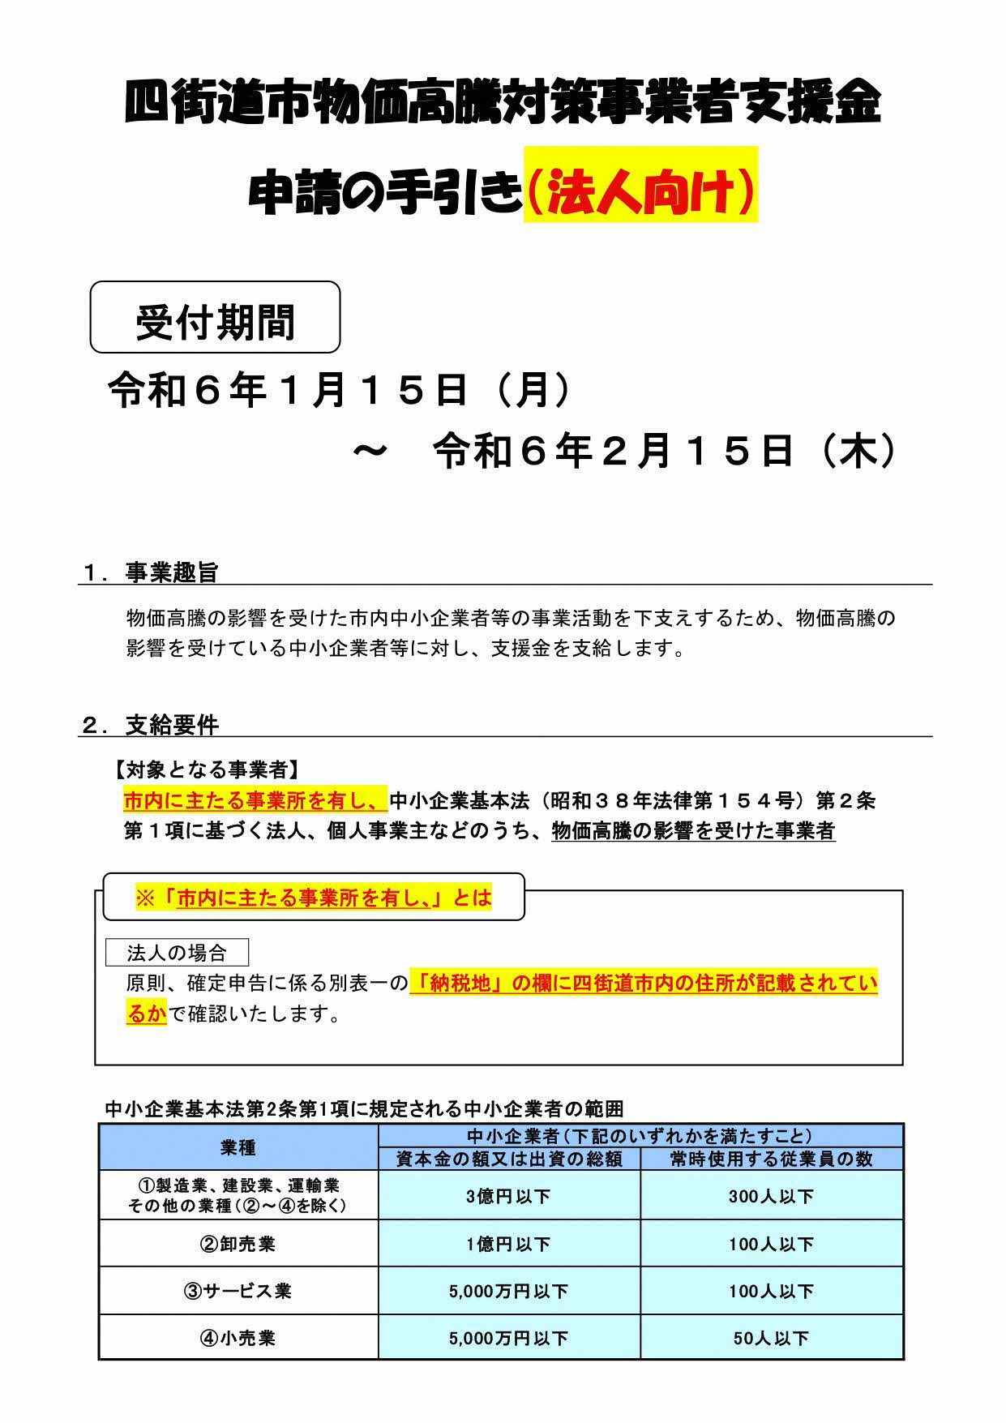
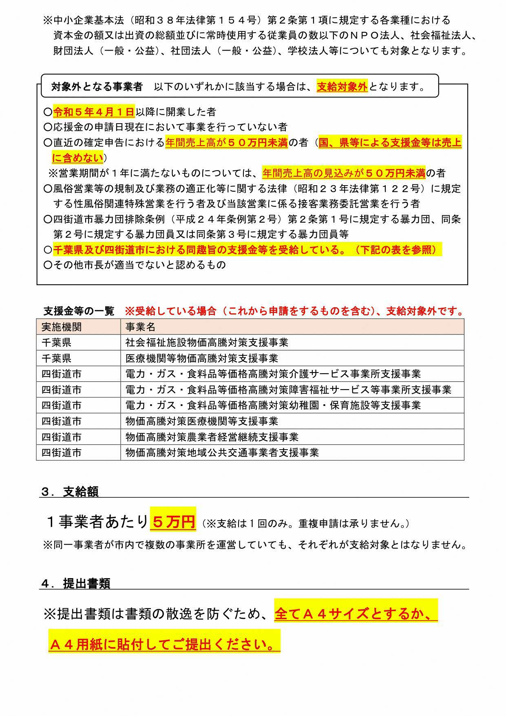
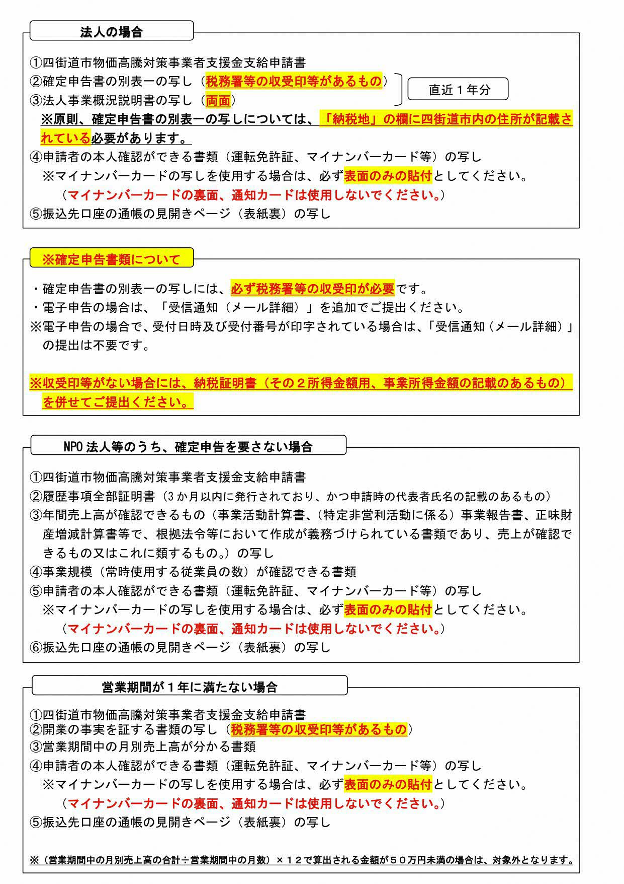
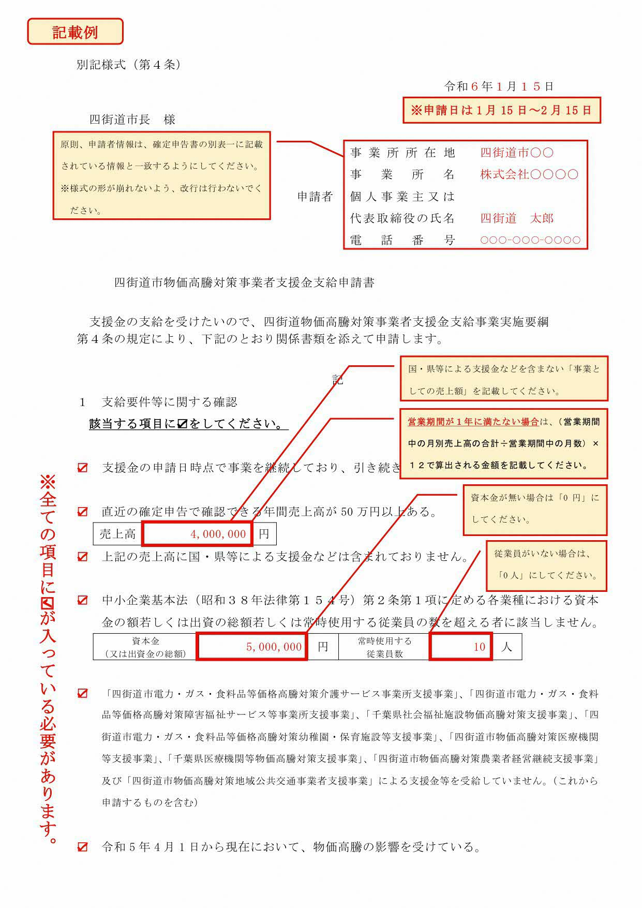
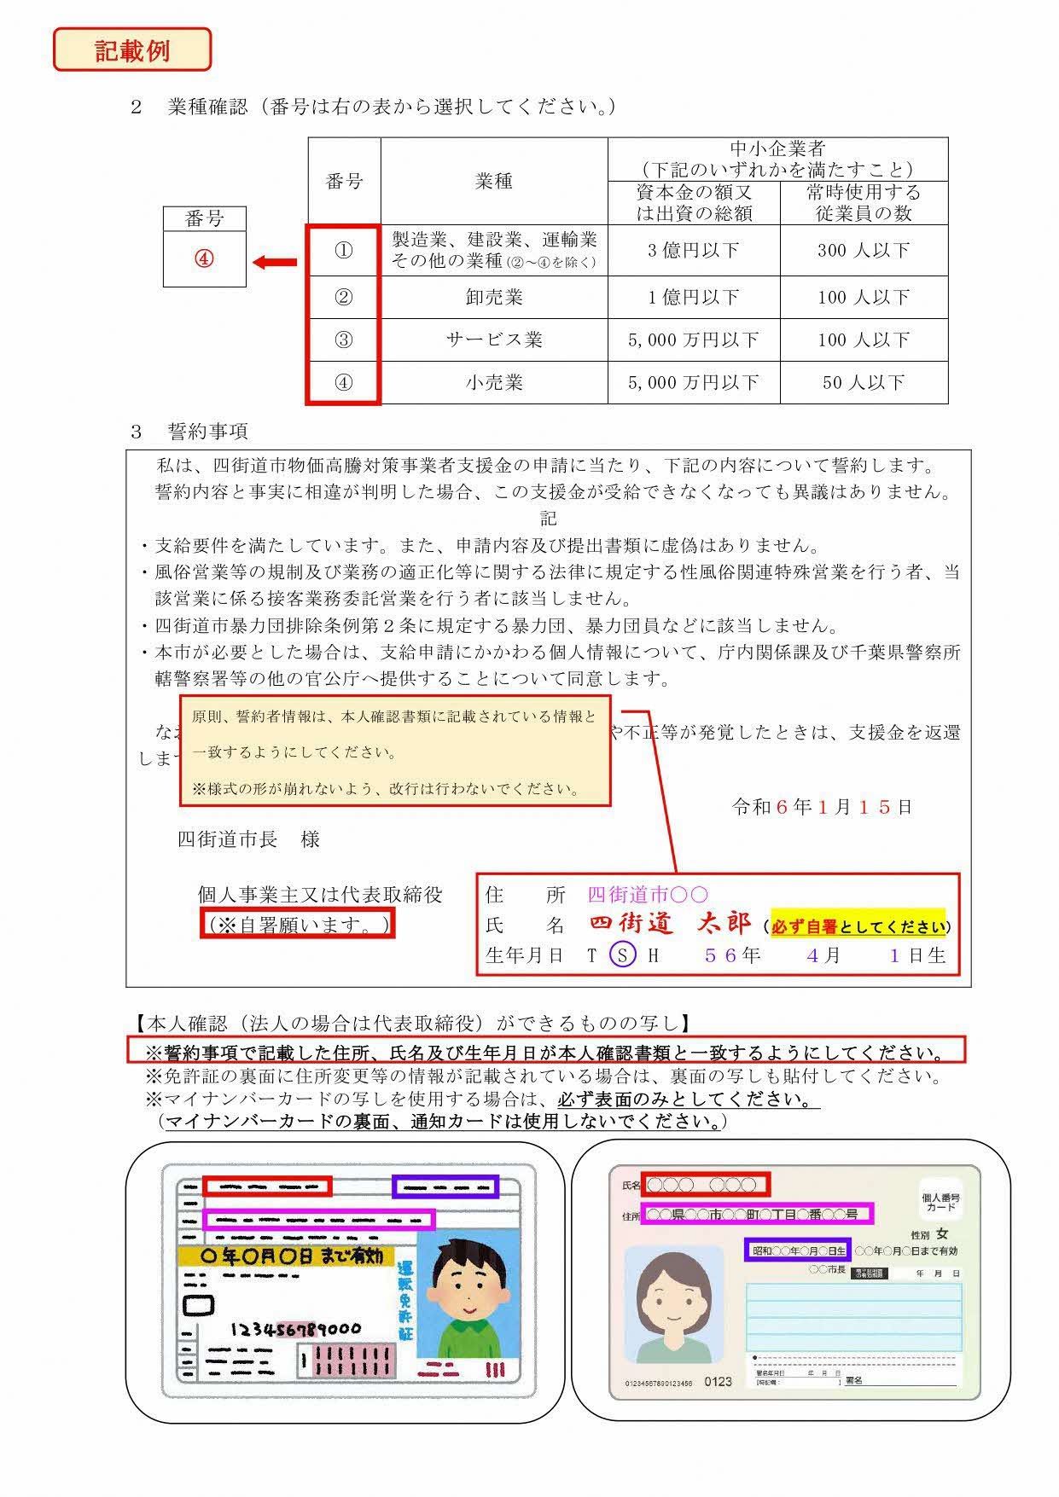
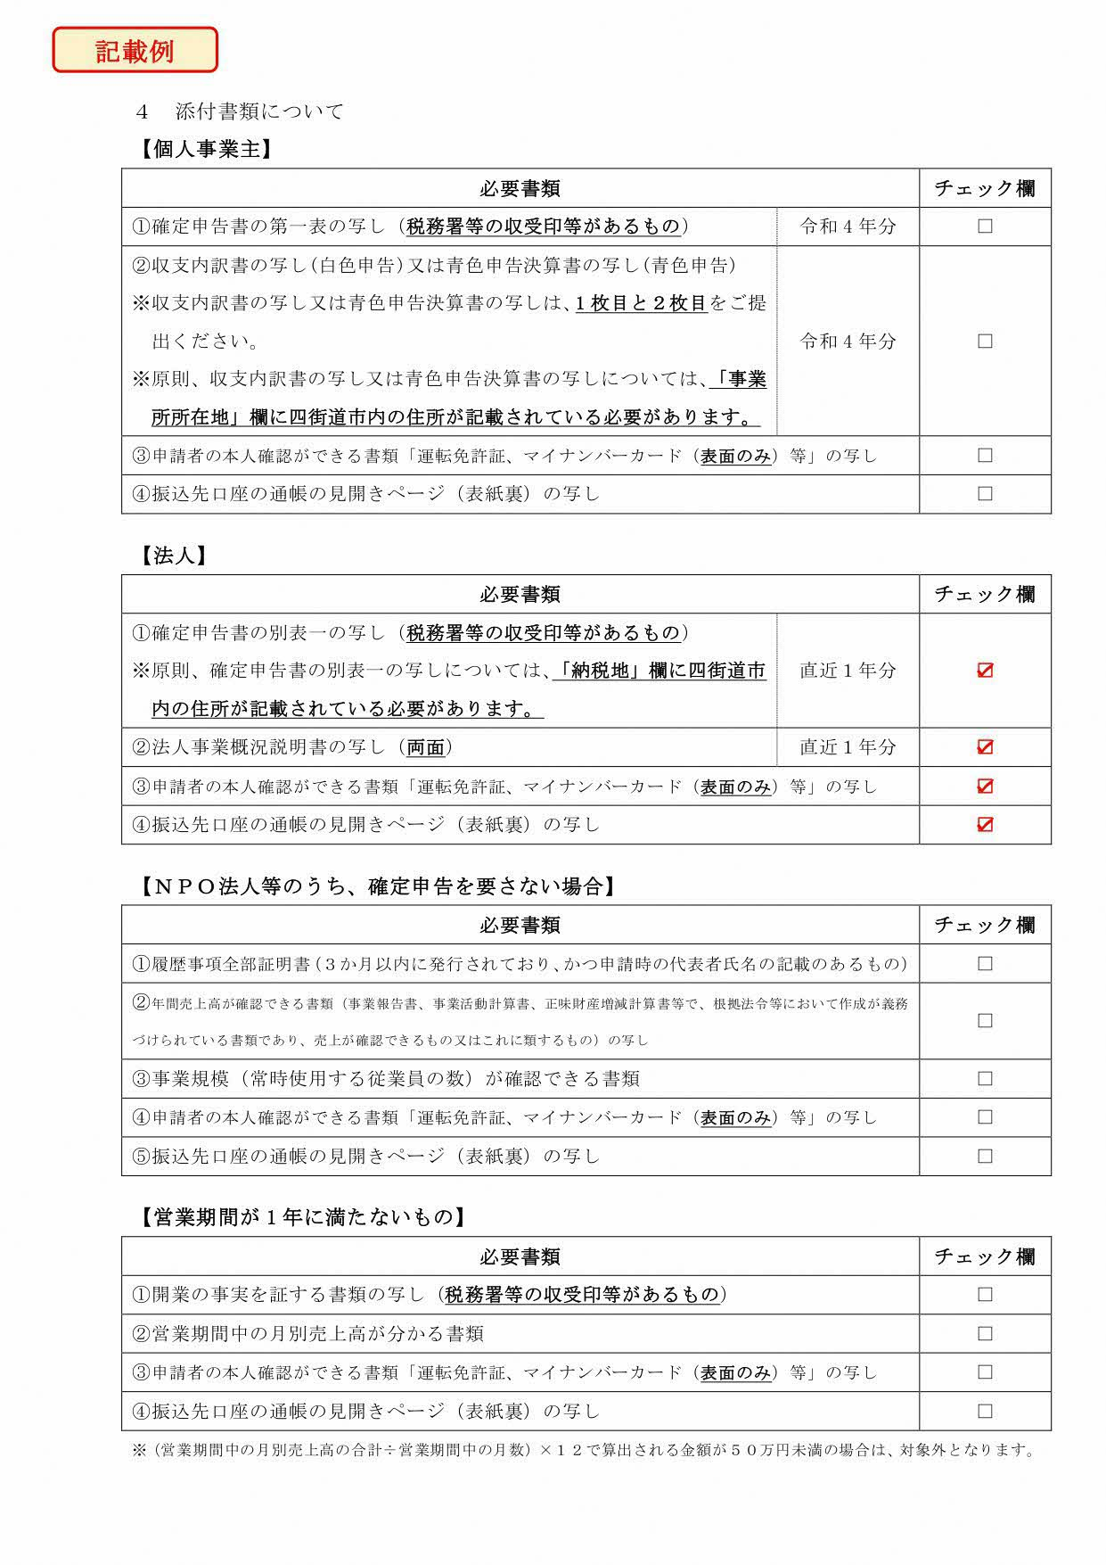
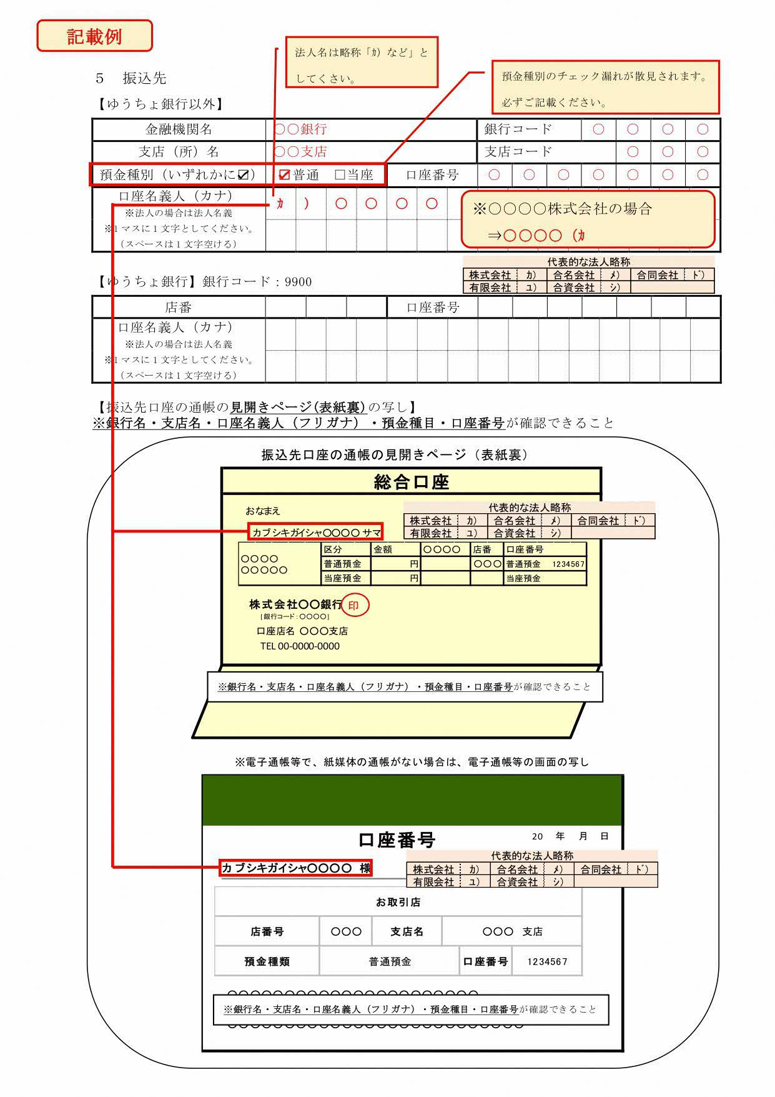
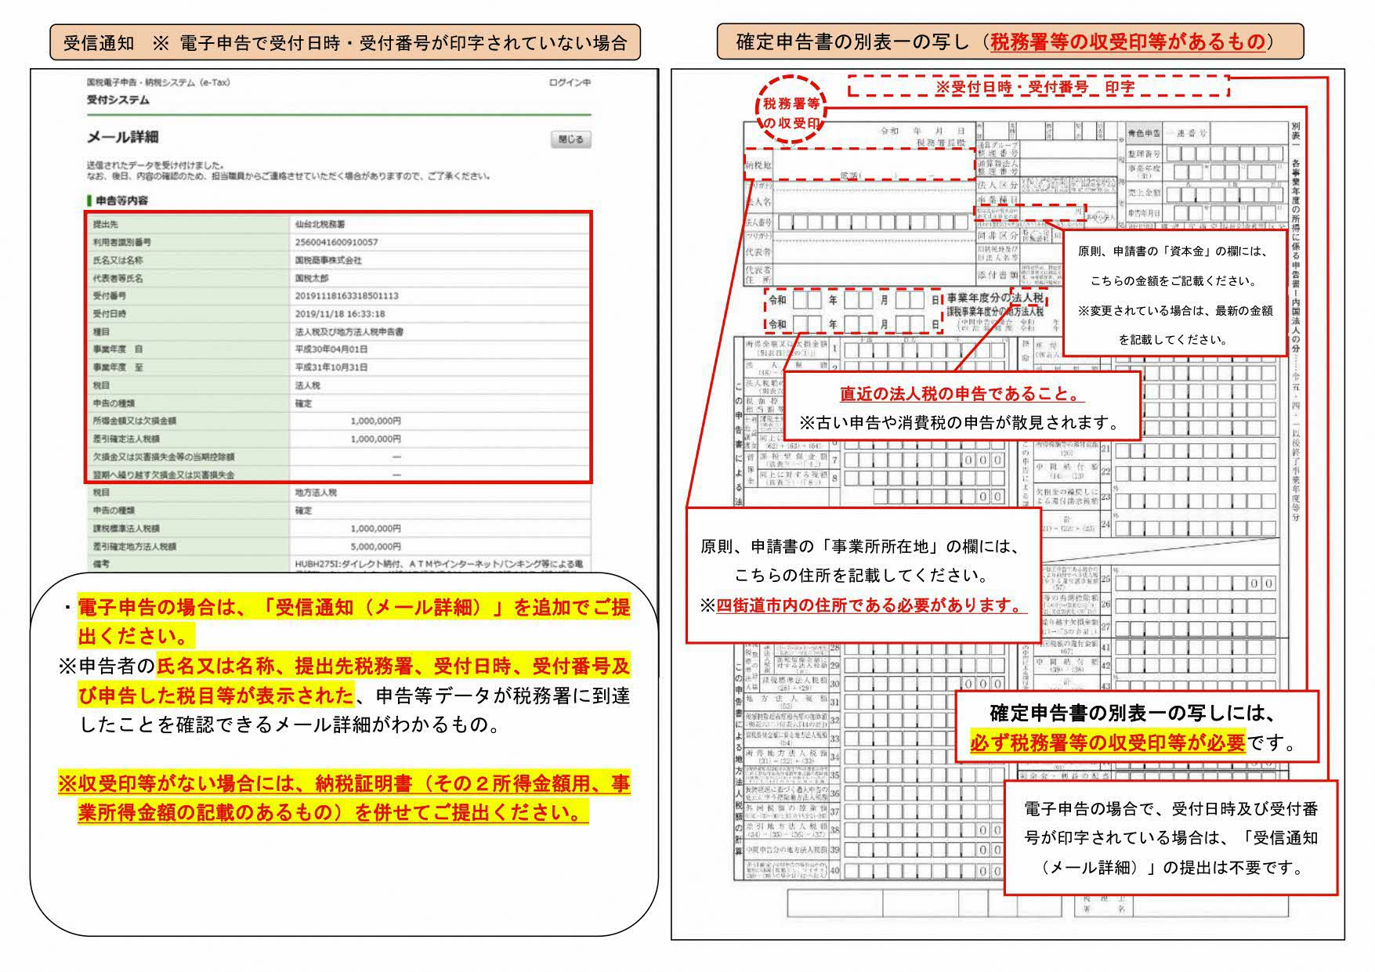
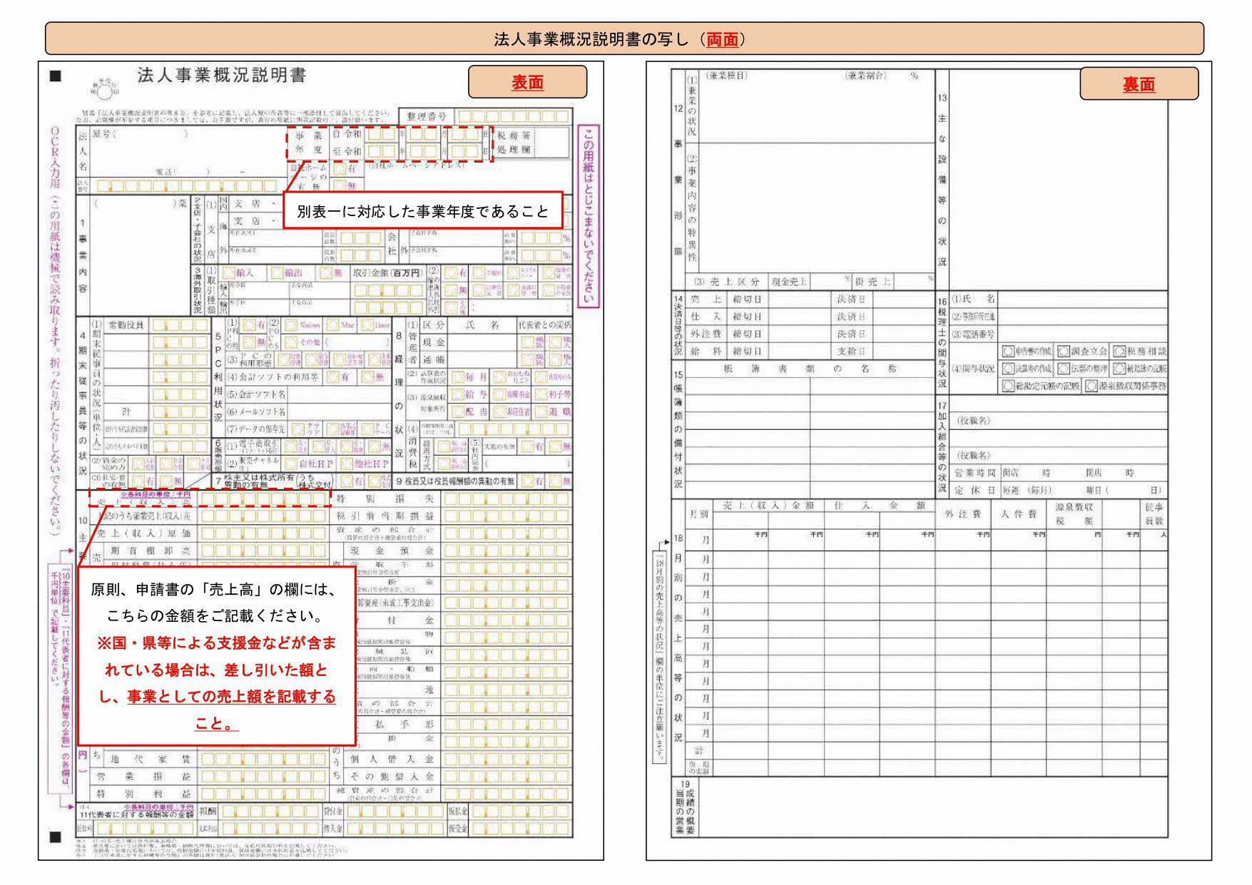
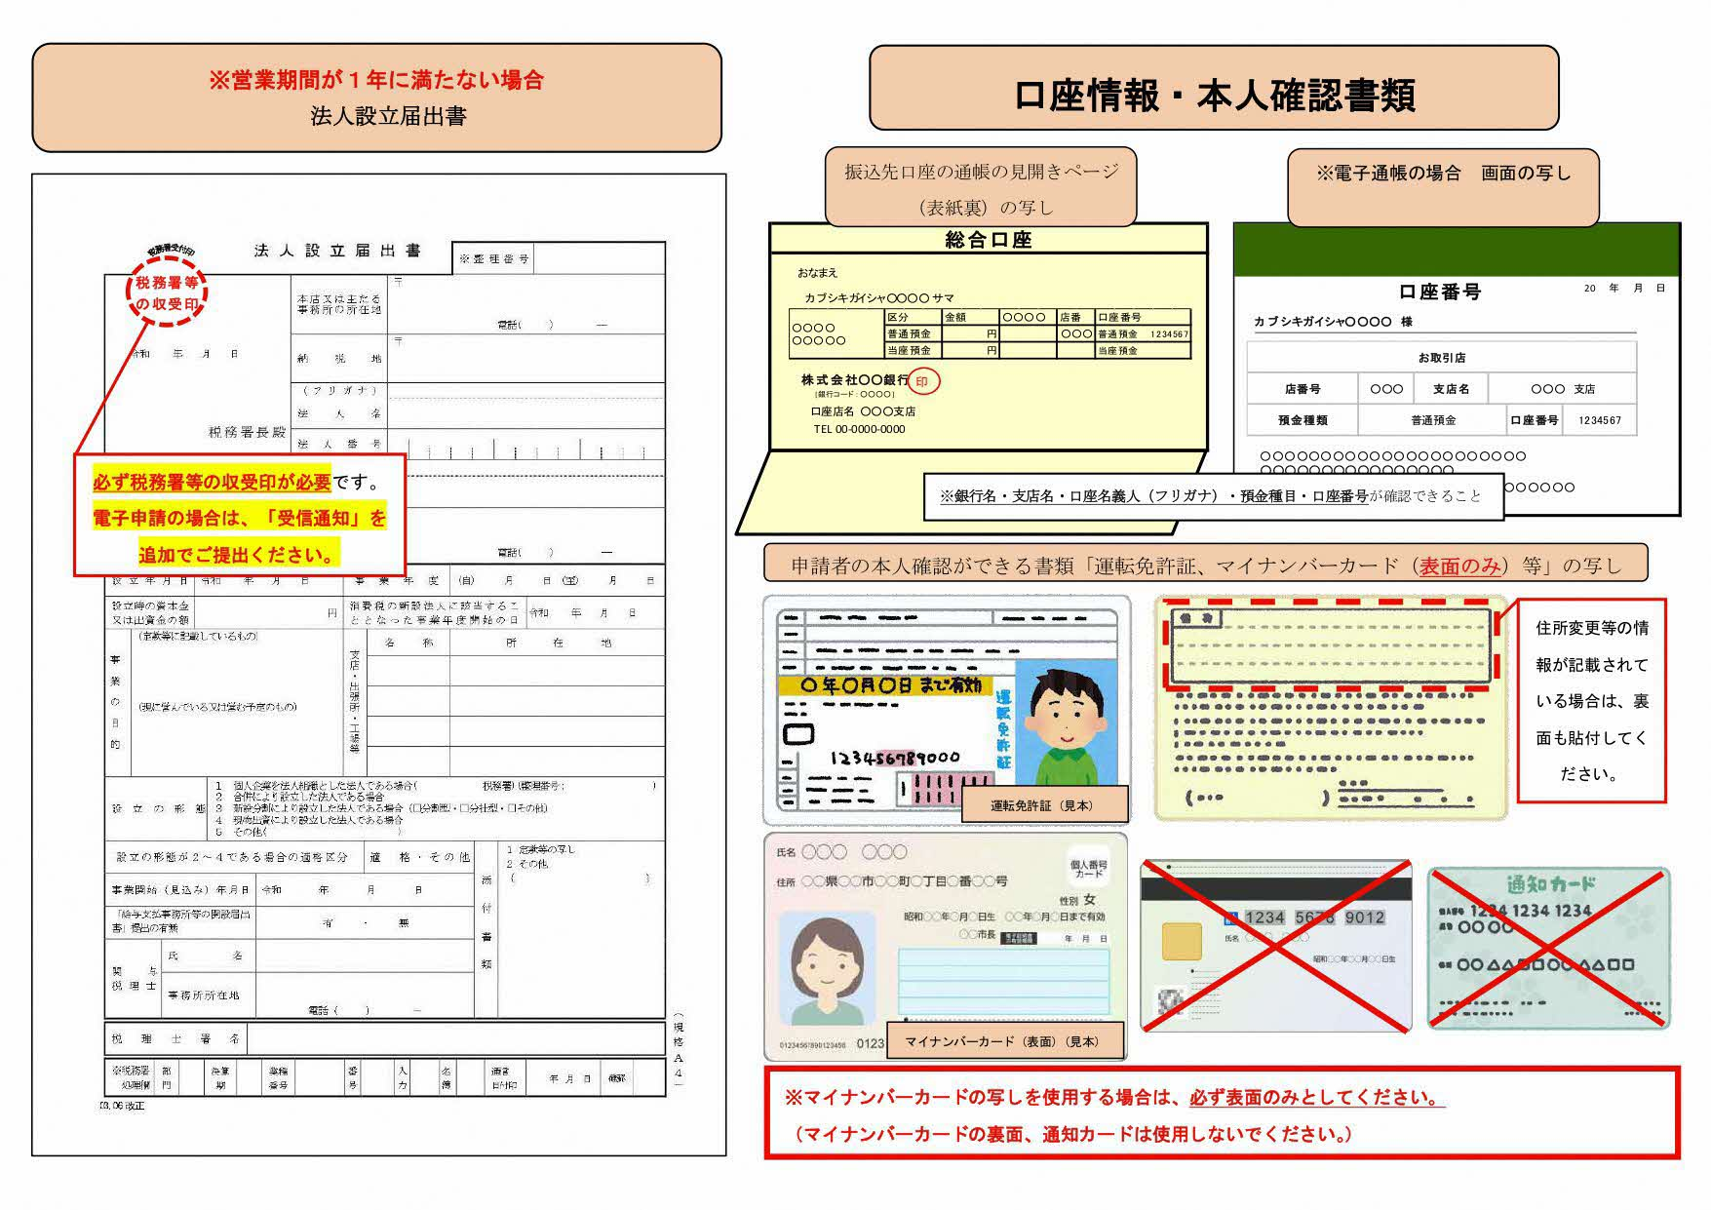
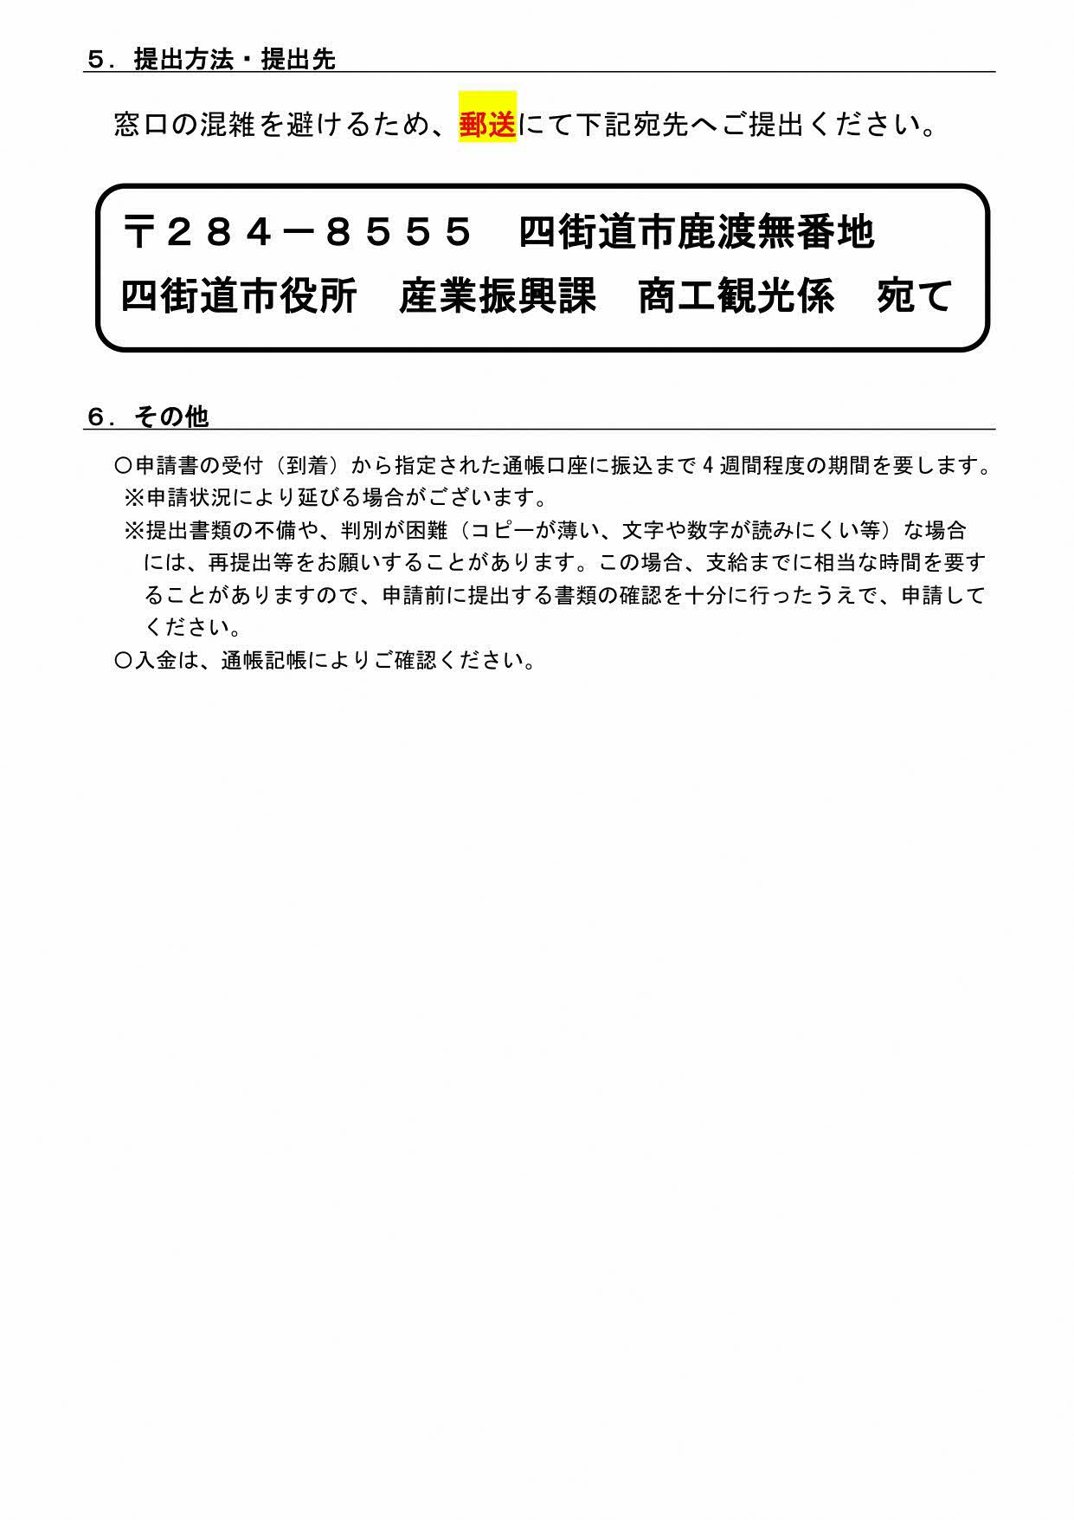
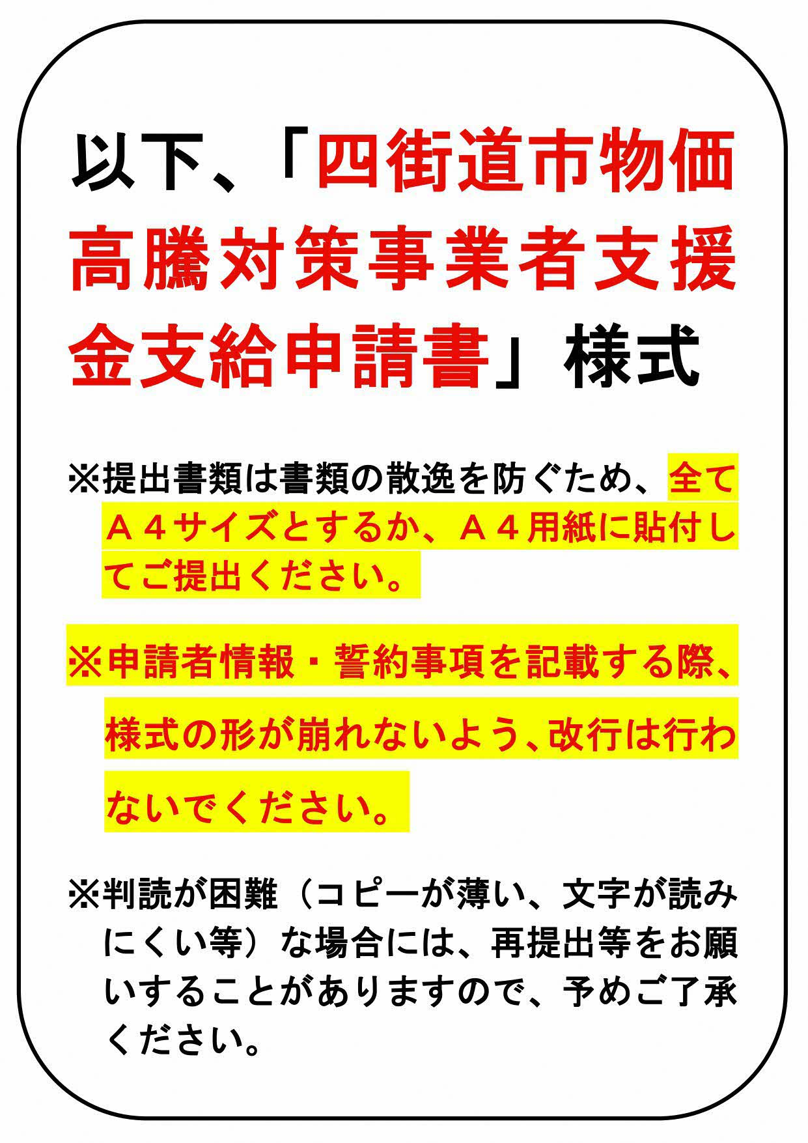
別記様式（第４条）
令和６年 月 日
四街道市長 様
 |  | 事業所所在地
 |  | 事業所名
 | 申請者 | 個人事業主又は
 |  | 代表取締役の氏名
 |  | 電話番号

四街道市物価高騰対策事業者支援金支給申請書

支援金の支給を受けたいので、四街道物価高騰対策事業者支援金支給事業実施要綱
第４条の規定により、下記のとおり関係書類を添えて申請します。

記
１ 支給要件等に関する確認
該当する項目に☑をしてください。

□ 支援金の申請日時点で事業を継続しており、引き続き市内で事業を継続する意思がある。

□ 直近の確定申告で確認できる年間売上高が50万円以上ある。
売上高 |  | 円
□ 上記の売上高に国・県等による支援金などは含まれておりません。

□ 中小企業基本法（昭和３８年法律第１５４号）第２条第１項に定める各業種における資本金の額若しくは出資の総額若しくは常時使用する従業員の数を超える者に該当しません。
資本金  （又は出資金の総額） |  | 円 | 常時使用する  従業員数 |  | 人

□ 「四街道市電力・ガス・食料品等価格高騰対策介護サービス事業所支援事業」、「四街道市電力・ガス・食料品等価格高騰対策障害福祉サービス等事業所支援事業」、「千葉県社会福祉施設物価高騰対策支援事業」、「四街道市電力・ガス・食料品等価格高騰対策幼稚園・保育施設等支援事業」、「四街道市物価高騰対策医療機関等支援事業」、「千葉県医療機関等物価高騰対策支援事業」、「四街道市物価高騰対策農業者経営継続支援事業」及び「四街道市物価高騰対策地域公共交通事業者支援事業」による支援金等を受給していません。（これから申請するものを含む）

□ 令和5年4月1日から現在において、物価高騰の影響を受けている。
２ 業種確認（番号は右の表から選択してください。）
番号 | 業種 | 中小企業者  （下記のいずれかを満たすこと）
番号 | 業種 | 資本金の額又  は出資の総額 | 常時使用する  従業員の数
① | 製造業、建設業、運輸業その他の業種（②～④を除く） | 3億円以下 | 300人以下
② | 卸売業 | 1億円以下 | 100人以下
③ | サービス業 | 5,000万円以下 | 100人以下
④ | 小売業 | 5,000万円以下 | 50人以下

番号

３ 誓約事項
私は、四街道市物価高騰対策事業者支援金の申請に当たり、下記の内容について誓約します。
誓約内容と事実に相違が判明した場合、この支援金が受給できなくなっても異議はありません。
記
・支給要件を満たしています。また、申請内容及び提出書類に虚偽はありません。
・風俗営業等の規制及び業務の適正化等に関する法律に規定する性風俗関連特殊営業を行う者、当該営業に係る接客業務委託営業を行う者に該当しません。
・四街道市暴力団排除条例第２条に規定する暴力団、暴力団員などに該当しません。
・本市が必要とした場合は、支給申請にかかわる個人情報について、庁内関係課及び千葉県警察所轄警察署等の他の官公庁へ提供することについて同意します。

なお、支援金の受給後に、受給要件に該当しない事実や不正等が発覚したときは、支援金を返還します。
令和６年 月 日
四街道市長 様

個人事業主又は代表取締役 住 所
（※自署願います。） 氏 名
生年月日 T S H 年 月 日生

【本人確認（法人の場合は代表取締役）ができるものの写し】
※誓約事項で記載した住所、氏名及び生年月日が本人確認書類と一致するようにしてください。
※免許証の裏面に住所変更等の情報が記載されている場合は、裏面の写しも貼付してください。
※マイナンバーカードの写しを使用する場合は、必ず表面のみとしてください。
（マイナンバーカードの裏面、通知カードは使用しないでください。）

４ 添付書類について
【個人事業主】
必要書類 |  | チェック欄
①確定申告書の第一表の写し（税務署等の収受印等があるもの） | 令和4年分 | □
②収支内訳書の写し(白色申告)又は青色申告決算書の写し(青色申告)  ※収支内訳書の写し又は青色申告決算書の写しは、1枚目と２枚目をご提出ください。  ※原則、収支内訳書の写し又は青色申告決算書の写しについては、「事業所所在地」欄に四街道市内の住所が記載されている必要があります。 | 令和4年分 | □
③申請者の本人確認ができる書類「運転免許証、マイナンバーカード（表面のみ）等」の写し |  | □
④振込先口座の通帳の見開きページ（表紙裏）の写し |  | □

【法人】
必要書類 |  | チェック欄
①確定申告書の別表一の写し（税務署等の収受印等があるもの）  ※原則、確定申告書の別表一の写しについては、「納税地」欄に四街道市内の住所が記載されている必要があります。 | 直近１年分 | □
②法人事業概況説明書の写し（両面） | 直近１年分 | □
③申請者の本人確認ができる書類「運転免許証、マイナンバーカード（表面のみ）等」の写し |  | □
④振込先口座の通帳の見開きページ（表紙裏）の写し |  | □

【ＮＰＯ法人等のうち、確定申告を要さない場合】
必要書類 | チェック欄
①履歴事項全部証明書（３か月以内に発行されており、かつ申請時の代表者氏名の記載のあるもの） | □
②年間売上高が確認できる書類（事業報告書、事業活動計算書、正味財産増減計算書等で、根拠法令等において作成が義務づけられている書類であり、売上が確認できるもの又はこれに類するもの）の写し | □
③事業規模（常時使用する従業員の数）が確認できる書類 | □
④申請者の本人確認ができる書類「運転免許証、マイナンバーカード（表面のみ）等」の写し | □
⑤振込先口座の通帳の見開きページ（表紙裏）の写し | □

【営業期間が1年に満たないもの】
必要書類 | チェック欄
①開業の事実を証する書類の写し（税務署等の収受印等があるもの） | □
②営業期間中の月別売上高が分かる書類 | □
③申請者の本人確認ができる書類「運転免許証、マイナンバーカード（表面のみ）等」の写し | □
④振込先口座の通帳の見開きページ（表紙裏）の写し | □
※（営業期間中の月別売上高の合計÷営業期間中の月数）×１２で算出される金額が５０万円未満の場合は、対象外となります。
５ 振込先
【ゆうちょ銀行以外】
金融機関名 |  |  |  |  |  |  |  | 銀行コード
支店（所）名 |  |  |  |  |  |  |  | 支店コード
預金種別（いずれかに☑） | □普通 □当座 |  |  |  | 口座番号
口座名義人（カナ）
※法人の場合は法人名義
※1マスに1文字としてください。（スペースは1文字空ける）

【ゆうちょ銀行】銀行コード：9900
店番 |  |  |  |  |  |  | 口座番号
口座名義人（カナ）
※法人の場合は法人名義
※1マスに1文字としてください。（スペースは1文字空ける）

【振込先口座の通帳の見開きページ(表紙裏)の写し】
※銀行名・支店名・口座名義人（フリガナ）・預金種目・口座番号が確認できること

